

Seminario de Formación en el Modelo Terapéutico Takiwasi
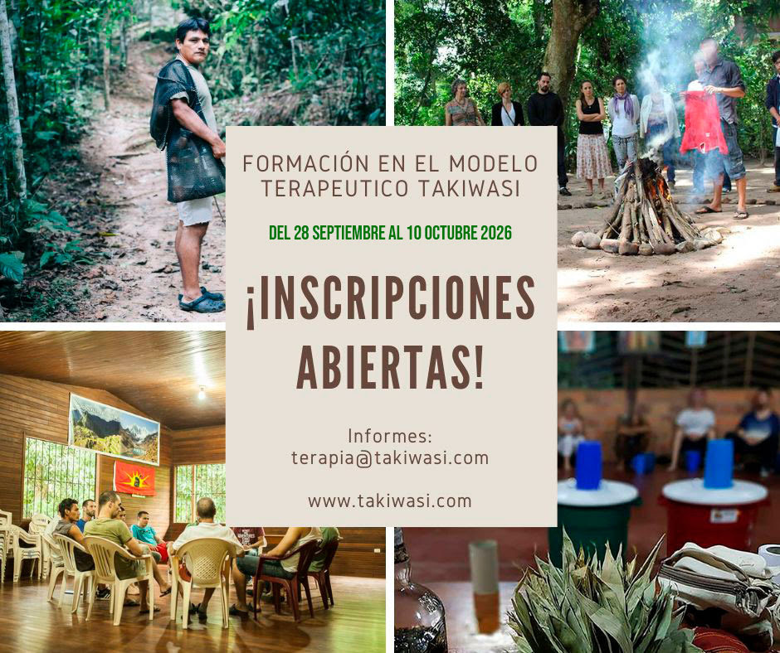

Queridos amigos, nos permitimos presentar la 5ª edición del Seminario de Formación Teórico-Vivencial en el Modelo Terapéutico Takiwasi, que se realizará del 28 de septiembre al 10 de octubre del 2026, en Tarapoto, Perú. El interés y los constantes pedidos de terapeutas interesados en aprender de nuestro modelo, nos motivan a seguir fomentando estos espacios de aprendizaje en un contexto seguro, terapéutico y eficaz.

OBJETIVOS
- Conocer un modelo innovador de comunidad terapéutica.
- Aprender sobre la integración entre plantas maestras y psicoterapia.
- Vivir de manera personal la experiencia con las plantas medicinales amazónicas.
- Recibir la transmisión de algunos recursos terapéuticos para la integración a sus prácticas clínicas/terapéuticas privadas.

JUSTIFICACIÓN
Takiwasi se sigue enriqueciendo y renovando: hemos asumido nuevos retos. En estos últimos dos años, hemos comprobado que el Modelo Terapéutico permite atender a gente tan diversa, llegando de distintas latitudes y particularidades, como: indígenas venidos de Ecuador, veteranos de guerra norteamericanos, personas con problemas psicoemocionales, otras que se encuentran en la búsqueda de un sentido de vida buscando respuestas de índole existencial y espiritual, mujeres y hombres con problemas de adicción, siendo estos últimos el corazón y el sentido de creación de Takiwasi.
El objetivo de la realización de este seminario de formación en nuestro modelo terapéutico, obedece a la necesidad de poder brindar los avances en el desarrollo de nuestro modelo mismo, pues incluir e integrar la dimensión espiritual en el proceso de curación de las personas, ha resultado no sólo de gran importancia para sus proyectos de salud y de vida, sino que es imperioso no dejar pasar esta otra mirada. De igual manera, nuestro interés es instar en la importancia del discernimiento y la articulación entre lo psicológico y lo espiritual, ya que en tiempos donde proliferan las ceremonias holísticas impregnadas de corrientes New Age, lo psicológico y espiritual se desdibujan, perdiéndose, generando confusiones, complicando y ahondando más las problemáticas que en un inicio se buscaban resolver. El discernimiento, así como el conocimiento y el funcionamiento de estas dimensiones es imperante, y cada dimensión requiere de su oportuno abordaje. No menos importante, reiterar que lo transmitido en este seminario de formación, puedan integrarlo a su vida personal, enriquecer y sumar en la mejora de su práctica profesional y clínica de sus usuarios o pacientes.
Aunado a lo anterior, seguimos señalando el riesgo creciente y las consecuencias negativas provenientes de la “evidencia clínica” que vienen de una importante “campaña” de promoción del uso de enteógenos y psicodélicos para el abordaje y la resolución de problemas de salud mental, donde la prescripción de estos recursos es generalizada, poco cuidada, relativizada, descontextualizada y “desacralizada”, sin contar que proliferan cursos de formación de facilitadores de estas sustancias, desarraigados de alguna tradición o personas que están fuera de un contexto de formación profesional. Los efectos negativos son evidentes y notorios, con efectos adversos en los distintos niveles de la persona: Las consultas a nuestro Equipo Terapéutico en relación con estas problemáticas son pan de cada día, y lejos de disminuir, la demanda de atención hacia Takiwasi no ha dejado de aumentar.
Queremos seguir compartiendo. Que sea de provecho esta experiencia.
Equipo Terapéutico de Takiwasi

FORMATO DEL SEMINARIO
El Seminario de Formación propone un trabajo desde dos aproximaciones. Una primera, de aprendizaje profesional en el Modelo Takiwasi con un enfoque teórico a través de conferencias, charlas, talleres y dinámicas de integración de las experiencias; y una segunda, desde una experiencia de valor vivencial en la evolución personal de cada participante a través del uso de plantas medicinales en un contexto ritualizado y controlado, con la participación en sesiones de toma de plantas: purgativas-eméticas, sesiones de ayahuasca, un retiro/dieta con ingesta de plantas maestras.
Esto incluye:
- Tomas de plantas depurativas-eméticas,
- Ceremonias de ayahuasca,
- Retiro/dieta en nuestra reserva botánica con ingesta de plantas maestras,
- Conferencias,
- Talleres,
- Dinámicas de integración de las experiencias con las plantas.

PERFIL DEL PARTICIPANTE
El Seminario de Formación está dirigido a:
- Profesionales de la salud (psicólogos, médicos, psiquiatras), de interculturalidad, sociales, educadores, terapeutas y otros vinculados al trabajo de la rehabilitación, estudio de las adicciones y de los estados modificados de la conciencia, así como del uso y abuso de sustancias psicoactivas.
- El seminario se desarrollará solo en idioma español.
- Cupo limitado a 20 participantes.

FECHAS Y COSTO
- Desde el 28 de septiembre hasta el 10 de octubre del 2026.
- Instalaciones del Centro Takiwasi, Tarapoto-Perú / Reserva Botánica en área de conservación “Cordillera Escalera” (retiro/dieta).
- El costo de la formación es de $ 1,500 dólares americanos.

PROCESO DE INSCRIPCIÓN
Toda solicitud de participación en el seminario será evaluada. Para ello, las personas interesadas deberán enviar los siguientes documentos:
- Declaración de Salud (Descargar).
- Carta de Motivación Autobiográfica (Ver la guía de cómo redactarla).
- Ficha de Inscripción (Descargar).
Enviar los documentos a terapia@takiwasi.com. Posteriormente, se comunicará a cada postulante el resultado de la evaluación.
*Las personas que hayan realizado anteriormente un proceso terapéutico en Takiwasi (retiro/dieta, ambulatorio, seminario) deben escribir a terapia@takiwasi.com antes de iniciar su postulación, para recibir las indicaciones correspondientes.
Al final del Curso de Formación, se emitirá un Certificado de participación.
Agradecemos la atención a esta comunicación y rogamos difundirla entre sus contactos y toda persona interesada. Quedamos a disposición para resolver cualquier duda o consulta.
¡Sean bienvenidos!

